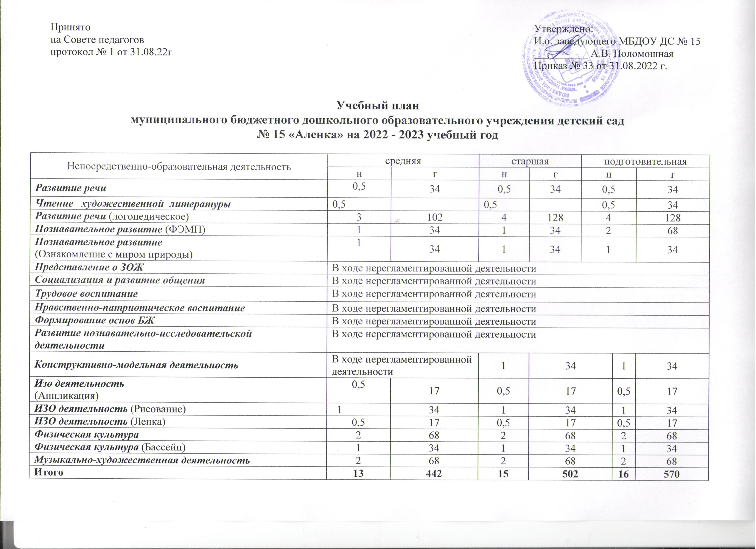
Принято
на Совете педагогов
протокол № 1 от 31.08.22г

Утверждено:
И.о. заведующего МБДОУ ДС № 15
__________ А.В. Поломошная
Приказ № 33 от 31.08.2022 г.

Учебный план
муниципального бюджетного дошкольного образовательного учреждения детский сад
№ 15 «Аленка» на 2022 - 2023 учебный год

Непосредственно-образовательная деятельность | средняя |  | старшая |  | подготовительная
Непосредственно-образовательная деятельность | н | г | н | г | н |  | г
Развитие речи | 0,5 | 34 | 0,5 | 34 | 0,5 |  | 34
Чтение художественной литературы | 0,5 |  | 0,5 |  | 0,5 |  | 34
Развитие речи (логопедическое) | 3 | 102 | 4 | 128 | 4 |  | 128
Познавательное развитие (ФЭМП) | 1 | 34 | 1 | 34 | 2 |  | 68
Познавательное развитие  (Ознакомление с миром природы) | 1 | 34 | 1 | 34 | 1 |  | 34
Представление о ЗОЖ | В ходе нерегламентированной деятельности
Социализация и развитие общения | В ходе нерегламентированной деятельности
Трудовое воспитание | В ходе нерегламентированной деятельности
Нравственно-патриотическое воспитание | В ходе нерегламентированной деятельности
Формирование основ БЖ | В ходе нерегламентированной деятельности
Развитие познавательно-исследовательской деятельности | В ходе нерегламентированной деятельности
Конструктивно-модельная деятельность | В ходе нерегламентированной деятельности |  | 1 | 34 |  | 1 | 34
Изо деятельность  (Аппликация) | 0,5 | 17 | 0,5 | 17 |  | 0,5 | 17
ИЗО деятельность (Рисование) | 1 | 34 | 1 | 34 |  | 1 | 34
ИЗО деятельность (Лепка) | 0,5 | 17 | 0,5 | 17 |  | 0,5 | 17
Физическая культура | 2 | 68 | 2 | 68 |  | 2 | 68
Физическая культура (Бассейн) | 1 | 34 | 1 | 34 |  | 1 | 34
Музыкально-художественная деятельность | 2 | 68 | 2 | 68 |  | 2 | 68
Итого | 13 | 442 | 15 | 502 |  | 16 | 570

